Bemutatkozás

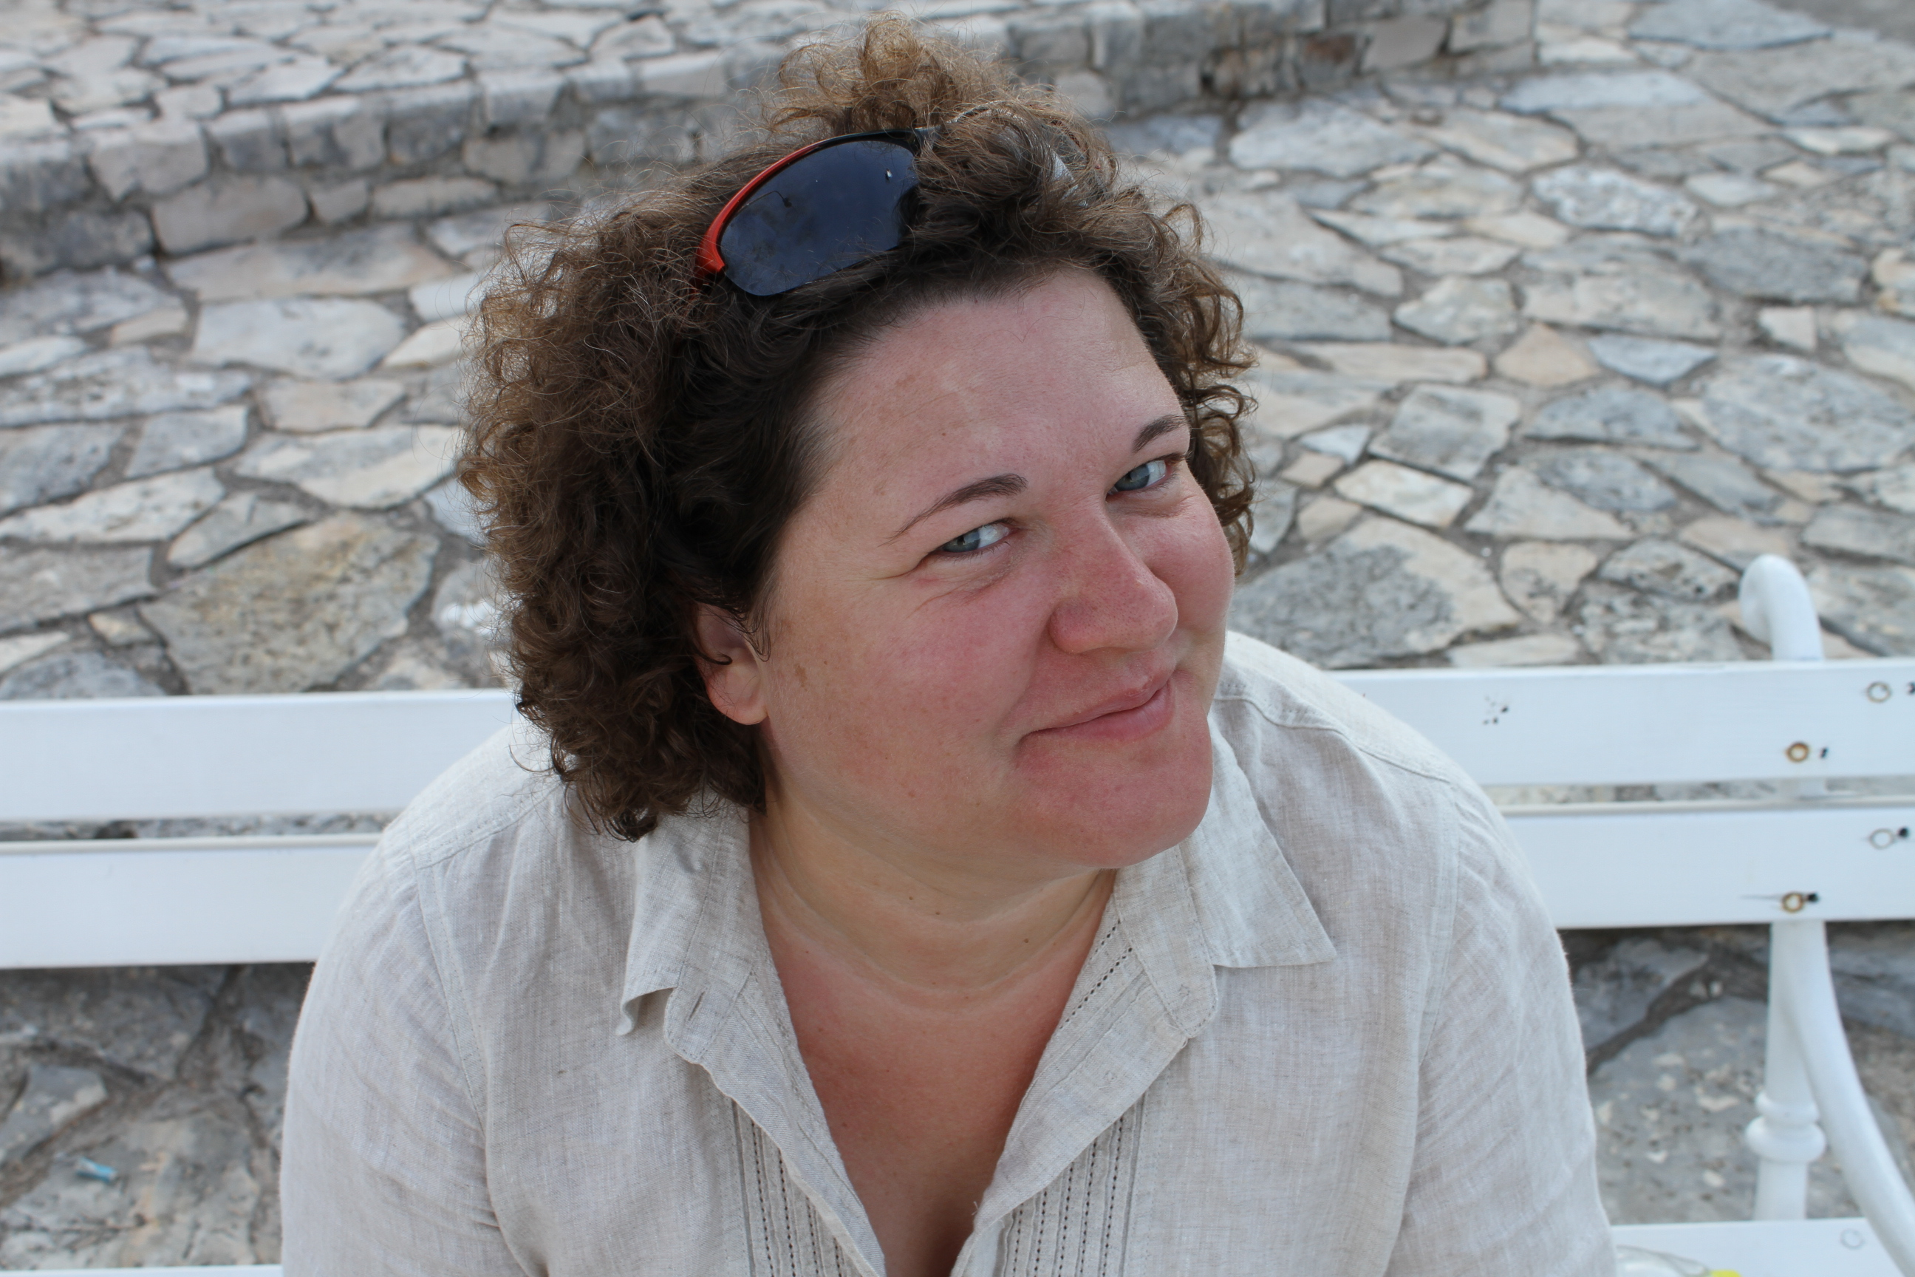

Engedjék meg, hogy bemutatkozzam.
Faragóné Futika Rita vagyok,
egészségügyi gyógymasszőr, nyirokmasszőr, talpmasszőr, természetgyógyász-fitoterapeuta, fülakupunktúrás addiktológus, kinezio- tape terapeuta valamint Peter Hess hangmasszőr.
Legális és engedélyezett gyógymasszőr - természetgyógyász
Már gyermekkorom óta melegszívű, segítőkész és az újdonságokra nagyon nyitott egyéniség voltam. Mindig tudtam mit akarok, és azért addig dolgoztam kitartóan amíg el nem értem.
Történt egyszer, hogy az általános iskolában 14-évesen beteg lettem. A tanárom adott egy gyógyszert. És itt kezdődött az életutam, bár ekkor ez még nem úgy látszott.
Olyan súlyos allergiás reakciót váltott ki a gyógyszer, hogy fél óra híján a menybe mehettem volna. Ez az élmény változtatta meg az életem. Soha többé nem szedhetek gyógyszert. Nagy gond volt ez, mert ugye az ember hogyan tud úgy élni, hogy soha ne szedjen semmit. Már akkor éreztem a lelkem legmélyén, hogy a természetes gyógyítással kellene foglalkoznom. De ekkor még nem ezt tettem. Utólag vissza gondolva még nem voltam rá készen. Sok-sok évet dolgoztam kereskedelemben. Itt megtanultam hogyan kell bánni az emberekkel, kinél milyen hangnemet kell használni, hogyan tudok úgy inspirálni, hogy a legjobb döntéseket hozzák meg. Egy idő után éreztem, hogy most már készen állok a következő szintre. 2007 nyarán megismertem egy gyógymasszőrt, aki olyan szerelemmel beszélt a munkájáról, hogy úgy éreztem én erre születtem.
Azóta tudom, hogy életem egyik legjobb döntése volt ezt a tanfolyamot elvégezni.
Ezzel a hivatással megtaláltam az életcélomat. Fantasztikus érzés amikor a pácienseimnek bele nézek a szemébe és látom, hogy megkönnyebbült, a mindennapjai élhetőbbek, mert csillapodnak a fájdalmai.
Azóta tudom, hogy a szolgálat, a másoknak nyújtott segítség az egyik legfontosabb dolog az életemben.
Így indultam el az ÚTON.
Gyógymasszőri képzettségemet az OKTÁV felnőttképzési rendszer által indított 2 éves OKJ-s szakmai bizonyítvány megszerzésével záruló tanfolyamán szereztem.
Szakmai gyakorlatomat 2008-ban az Országos Reumatológiai és Fizioterápiás intézetében végeztem.
A sikeres vizsga letétele után 2009 és 2014 között a Károlyi Sándor Kórház Rehabilitációs Osztályán kaptam lehetőséget az önálló munkavégzésre ahol orvosokkal és gyógytornászokkal dolgoztam együtt. Az osztály jellemzően mozgásszervi és stroke betegek utógondozására és rehabilitációjára szakosodott.
Miután belekóstoltam a korházi rehabilitációba úgy éreztem, hogy további lehetőségeket, terápiákat kell megismernem, hogy egy komplex kezelést tudjak adni a hozzám fordulóknak.
Így elkezdtem az alternatív lehetőségek után kutatni, mi az, ami a masszázst a lehető legjobban ki tudja egészíteni.
Mára elmondhatom, hogy bármilyen panasszal keresnek meg, egy koplex, egyénre szabott terápiás kezelést tudok adni.
Tanulmányaim során bepillantást nyertem a keleti filozófiákba, melyek azt tanítják, hogy test-lélek-szellem nem gyógyulhat egymás nélkül. Ezt holisztikus megközelítésnek nevezik.
Hiszem és vallom, valamint tapasztaltam a kórházban, hogy a betegségek lelki hátterének kezelése nélkül a gyógyulás nem lehet teljes.
Hogyan dolgozok?
A gyógymasszőr a svéd masszázs fogásait alkalmazza, amelynek meghatározott fogásai vannak, meghatározott sorrendben történik a kezelés, amit mindig a testi adottságokhoz és állapotokhoz mérten alkalmazok orvosi leletek, vagy ajánlások alapján.
Emellett lélekemelő, ösztönző, és kitartásra buzdító terápiás beszélgetések segítségével egészítem ki a kezeléseket, így próbálom visszahozni a testi-lelki szellemi egyensúlyt.
Éppen ezért nálam egy masszázs soha nem EGY masszázs. A varázslat mindig egyedi, egyénre szabott, a megérzéseimre hagyatkozva, a lelkemből dolgozok.
Mottóm: „Az egészség alanyi jog, nem pedig jutalom.”

